**PAZARLAR İLÇESİ TOPLANTI VE GÖSTERİ YÜRÜYÜŞLERİ GÜZERGAHI**

           
**YÜRÜYÜŞ İÇİN TOPLANMA ALANI :**  
  
            Ekli krokide kırmızı renkle gösterilen ve Mithatpaşa Caddesi ile Simav Caddesinin kesiştiği alan.  
  
**YÜRÜYÜŞ GÜZERGAHI :**            Yürüyüş için belirlenen toplanma alanı olan Mithatpaşa Caddesi ile Simav Caddesinin kesiştiği yerden başlayıp, ekli krokide yeşil renkli oklarla gösterilen Simav Caddesi - Cumhuriyet Meydanı – Selendi Caddesi takiben Selendi Caddesi ile Pazarlar Merkez Mezarlığının girişinin kesiştiği alana kadar olan güzergah,  bu yürüyüş güzergahı, aynı zamanda yürüyüş dağılma alanıdır. (yaklaşık 500 m.)

**AÇIK HAVA TOPLANTI ALANI :**  
            Pazarlar Belediyesi önündeki Cumhuriyet Meydanı.  
              
**AFİŞ VE PANKART ASILACAK YERLER :**  
            Pazarlar Kaymakamlığının “Olur” vereceği afiş ve pankartlar, Pazarlar Belediyesinin uygun göreceği yerlere.

       

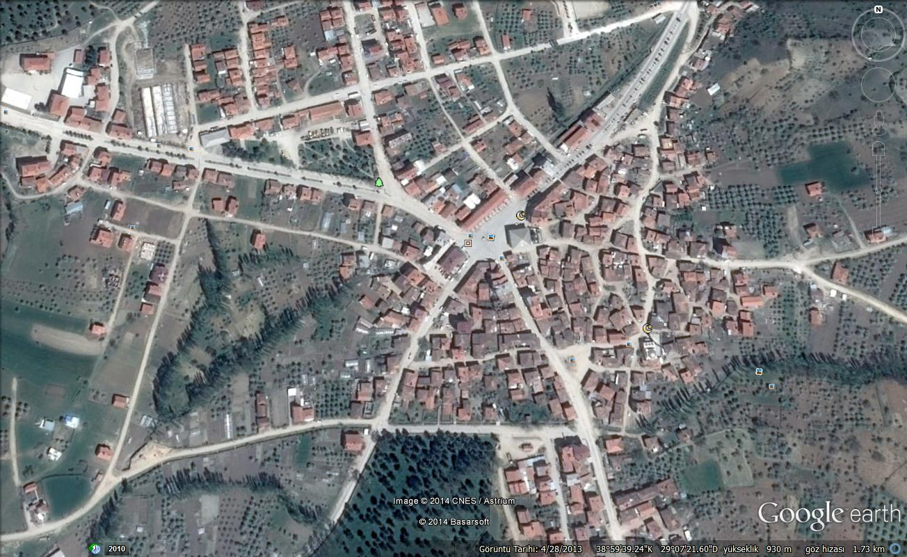

YBA

AHT

YTA